В школе состоялся шахматно-шашечный турнир среди учащихся 2-11 классов, который закончился определением победителей. Проведено множество игровых встреч. В течение двух с половиной часов шли упорные шахматные и не менее жаркие шашечные бои. Цейтнот (нехватка времени на обдумывание хода) – вот, что проблемно. Действительно, на каждую партию ребятам отводилось не более 10 минут! Вместе с детьми переживали и педагоги, наблюдая за игрой юных участников.
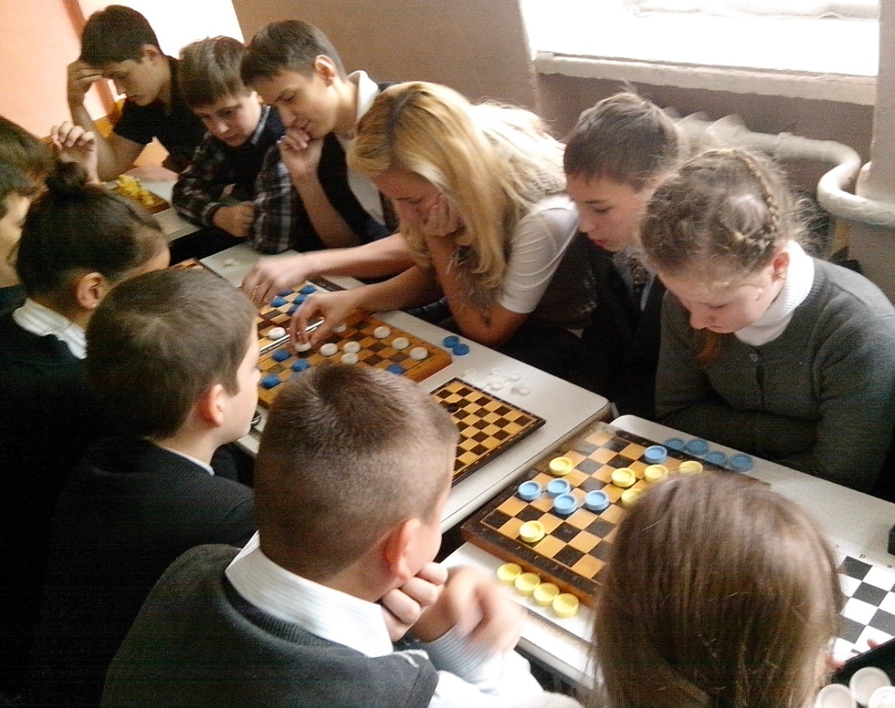
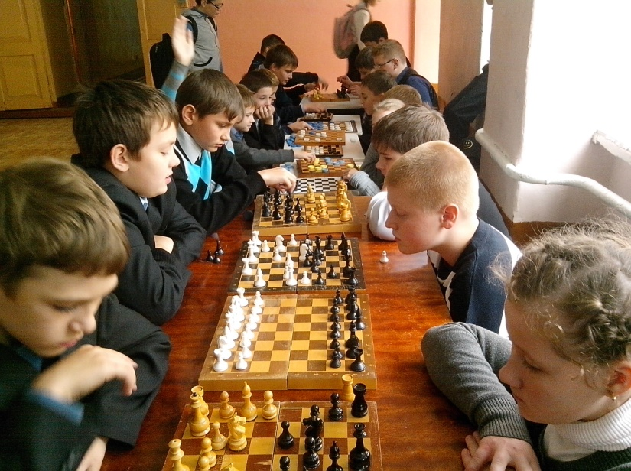
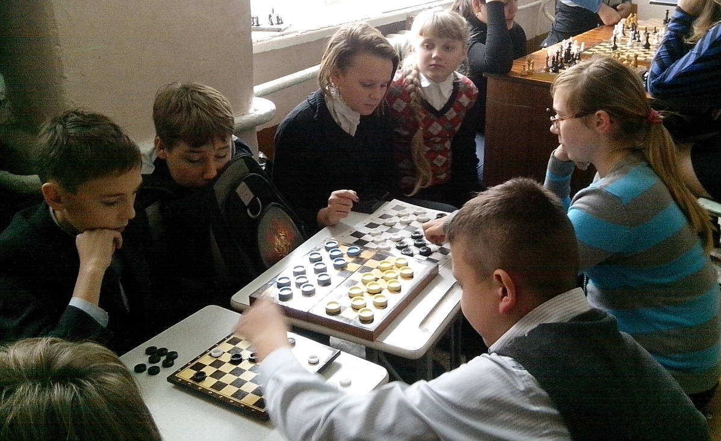
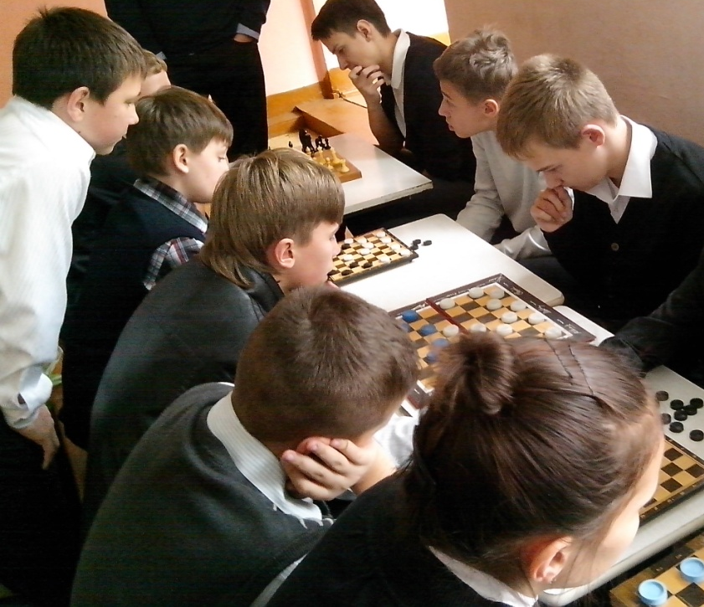

27 сентября 2013г. состоялся турнир по шашкам и шахматам. В мероприятии приняли участие ребята 2-11 классов.
Итоги шашечного турнира среди мальчиков 6-8 классов:
1 место – Константинов Артем
2 место – Петров Алексей
3 место – Потопов Алексей
Среди 9-11 классов :
1 место Букин Даниил
Итоги шахматного турнира среди мальчиков 5-11 класс:
Абсолютный чемпион 1 место –
Алексеев Дмитрий-9а класс
1 место – Лубьяницкий Максим 5а класс
2 место – Грошков Антон 11а класс
3 место – Букин Даниил 10а класс
Итоги шашечного турнира среди девочек 5-11 классов:
1 место - Пилюга Анастасия 11 а класс
2 место – Егорова Мария 6б класс
3 место – Паненко Кристина 9а класс
Итоги шахматного турнира среди девочек 5-11 класс:
1 место - Захарова Дарья 5а класс
2 место – Базылина Анна 10а класс
Поздравляем всех ребят 2-11 классов с участием в шахматно-шашечном турнире и желаем всем здоровья и успехов в учебе.
«Шашки», «Шахматы» – традиционные и замечательные игры, которые учат думать над ходами, анализировать действие противника. Это соревнования стратегий, как интеллектуальных, так и личностных. Такие игры готовят почву для «больших» шахмат, обучая школьников размышлять над ходами, предугадывать ходы противника, аккуратности, последовательности в действиях, умению не обижаться при проигрышах.
День шахмат.
Этот праздник образовался в 1966 году по решению ФИДЕ - Всемирной шахматной федерации. Шахматы для нас - это увлечение, интеллектуальное развитие, азарт, хобби и одновременно спорт.
В переводе с персидского название этой игры переводится, как "властитель умер". Эта игра из родной Индии давно распространилась по всему миру.
Шахматы возникли около V века нашей эры. В это время в Индии появляется игра, напоминающая современные шахматы, которую называют чатуранга. И только через 5 столетий шахматы появляются на Руси. Сегодня многие из россиян неоднократно получили титул чемпиона мира по игре в шахматы.
Сама игра имеет очень интересную интерпретацию и значение. Шахматное поле или доска - это своеобразное поле для сражения двух армий, где есть пешие воины, конные, офицеры, сам король и королева.
На доске шахмат присутствуют по 16 фигур белого и черного цвета. В шахматы по правилам играют 2 партнера. Выигравшим считают того, кто поставит мат королю противника.
Соревнования по шахматам проходят практически в каждом городе. Они очень популярны в общеобразовательных заведениях, а также в рамках спортивных соревнований. Шахматы довольно часто предлагаются в качестве детского кружка или клуба детского творчества.
В этот день во всем мире проводятся шахматные турниры, и различные развлекательные мероприятия
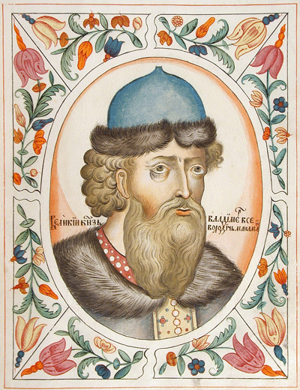
Русские шашки
По некоторым сведениям уже в 4 веке восточные славяне частенько предавались играм, отдаленно напоминающим современные русские шашки. Археологические раскопки современности показали, что в Киевской Руси в шашки играли с помощью глиняных и костяных фигурок. Одной из самых значимых персон среди поклонников этой древней игры был Владимир Мономах. Однако в те времена шашечная игра носила другое название – тавлеи. Упоминания о них присутствуют в некоторых исторических документах, составленных иностранцами, посещавшими Русь.
В эпоху Петра I шашки, наряду с шахматами, входили в программу ассамблей. Император и сам был заядлым и очень сильным игроком в русские шашки. Позднее шашками увлекались многие известные политики, деятели искусства, ученые. Упоминания о шашечной игре можно найти в произведениях А.С.Пушкина (роман «Арап Петра Великого», стихотворение «Зима, что делать нам в деревне?»), Н.В.Гоголя (поэма «Мертвые души»). Однако, вплоть до начала 19 века не существовало единых шашечных правил, что мешало дальнейшему развитию игры и не позволяло проводить соревнования.
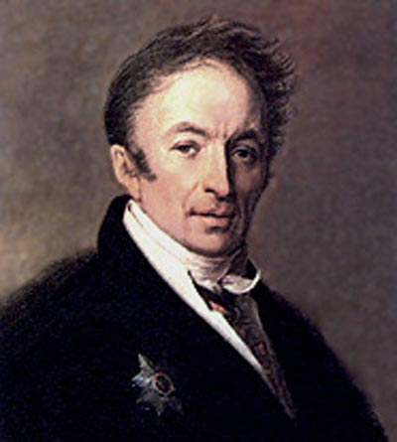
В 1803 году выдающийся писатель и историк Николай Карамзин напечатал первую в России статью об игре в шашки. В 1827 году было издано первое в стране печатное шашечное пособие «Руководство к основательному познанию шашечной игры» (другое название – «Искусство обыгрывать всех в русские шашки»), которое было напечатано от имени знаменитого шахматиста и знатока шашек Александра Дмитриевича Петрова. Автор руководства изложил основные правила игры, а так же предоставил возможность читателям ознакомиться с некоторыми шашечными хитростями. На сегодняшний день игра в русские шашки остается всё такой же популярной, хотя конкуренция со стороны компьютерных игр невероятно велика.

Итоги шахматного турнира среди мальчиков2-4 классов
1 место – 2а класс
2 место – 4а класс
Итоги шашечного турнира среди мальчиков 2-4 классов:
1 место – Герасимов 3а класс
2 место – Гаврин 2а класс
Семернин 4б класс

Итоги шашечного турнира среди девочек 2-4 классов:
1 место - Шумилова 4б класс
2 место – Красавина 2а класс
3 место – Макарова 3б класс
Итоги шахматного турнира среди девочек 2-4класс:
1 место - Вакарь 2а класс
2 место – Сергеева 4а класс
3 место - Гурина 4б класс

